在线课程学员学习操作手册
附件3：

登录
- 本平台适用浏览器有Firefox火狐、IE11、谷歌、360极速浏览器；
- 在地址栏中输入qxgl155.21shte.net的网址；
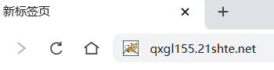
- 在打开的页面中点击“用户登录”后，输入正确的用户名（师训号或身份证号码）和密码并且拖动滑块进行验证，如下图所示：
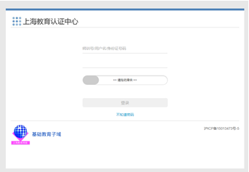
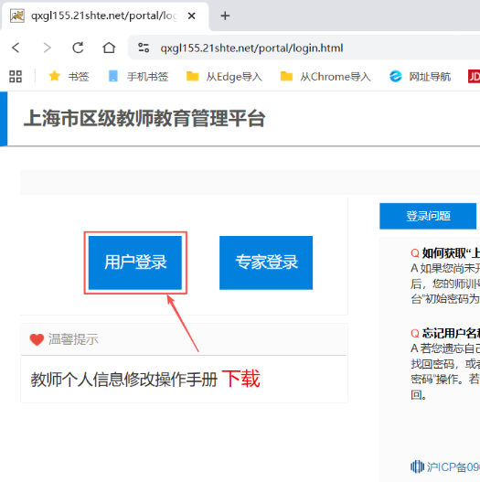
验证成功后，就可以正常登录平台。登录成功后显示的界面
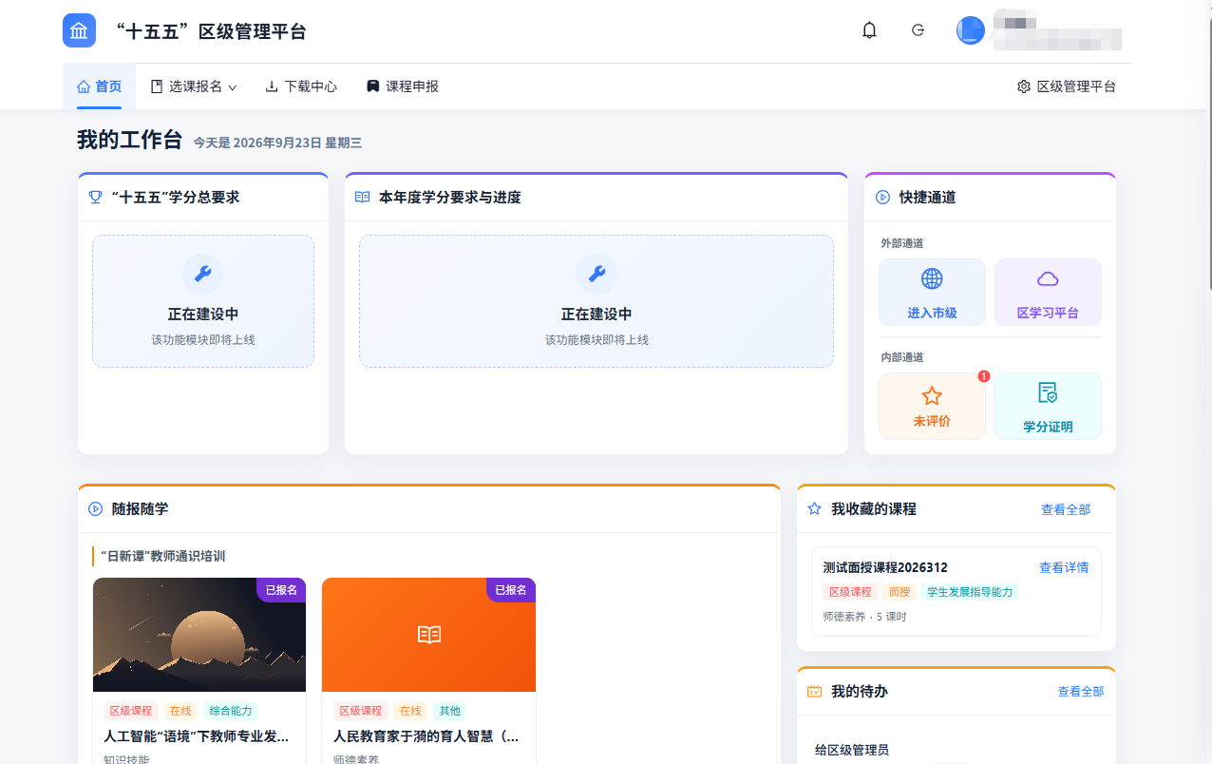

在线课程学习
- 点击“区学习平台”区域，进入学习平台。
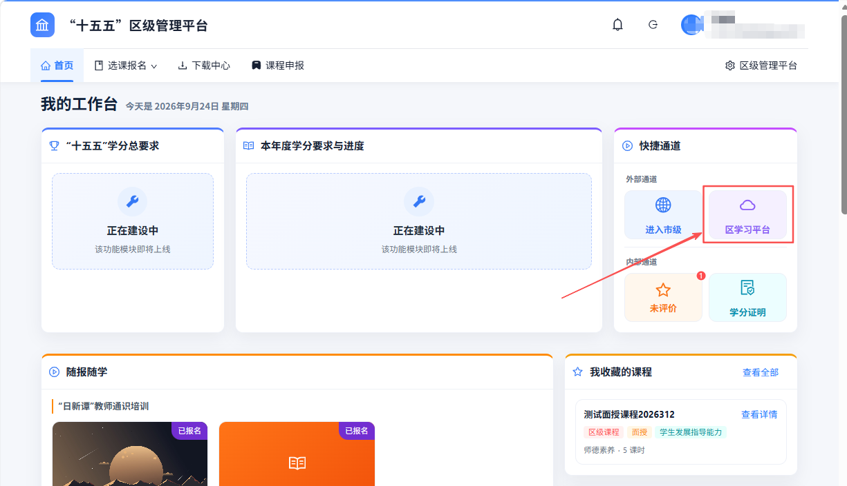

- 进入学习平台，报名成功的课程在已报名课程模块中，如下图所示。
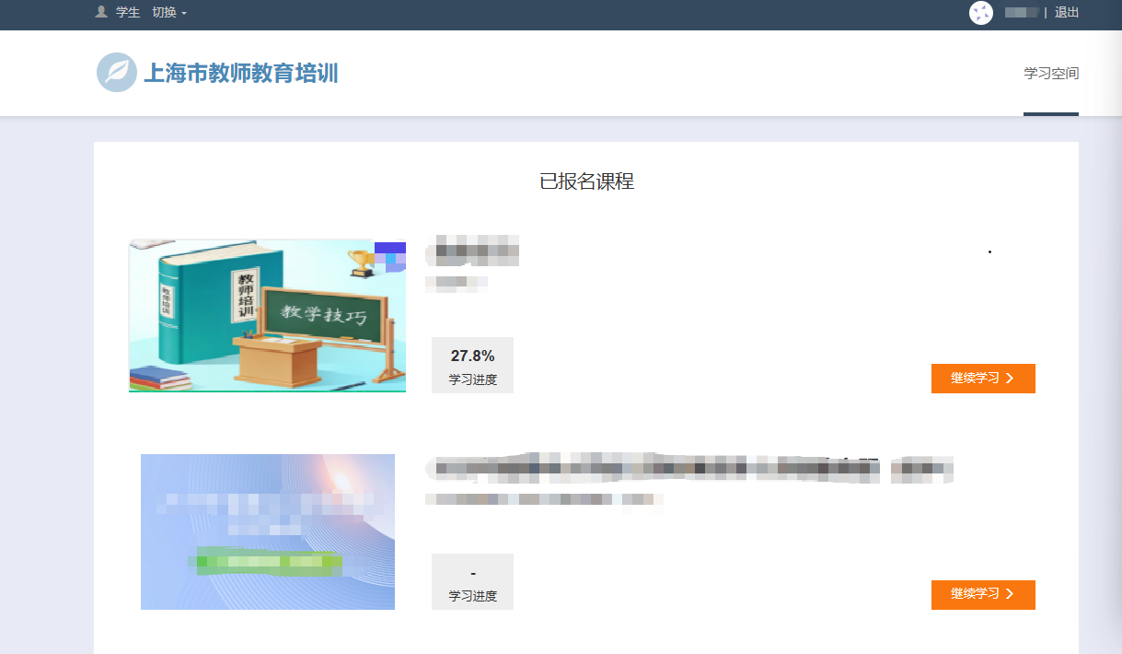
- 如下图所示，点击“继续学习”按钮。
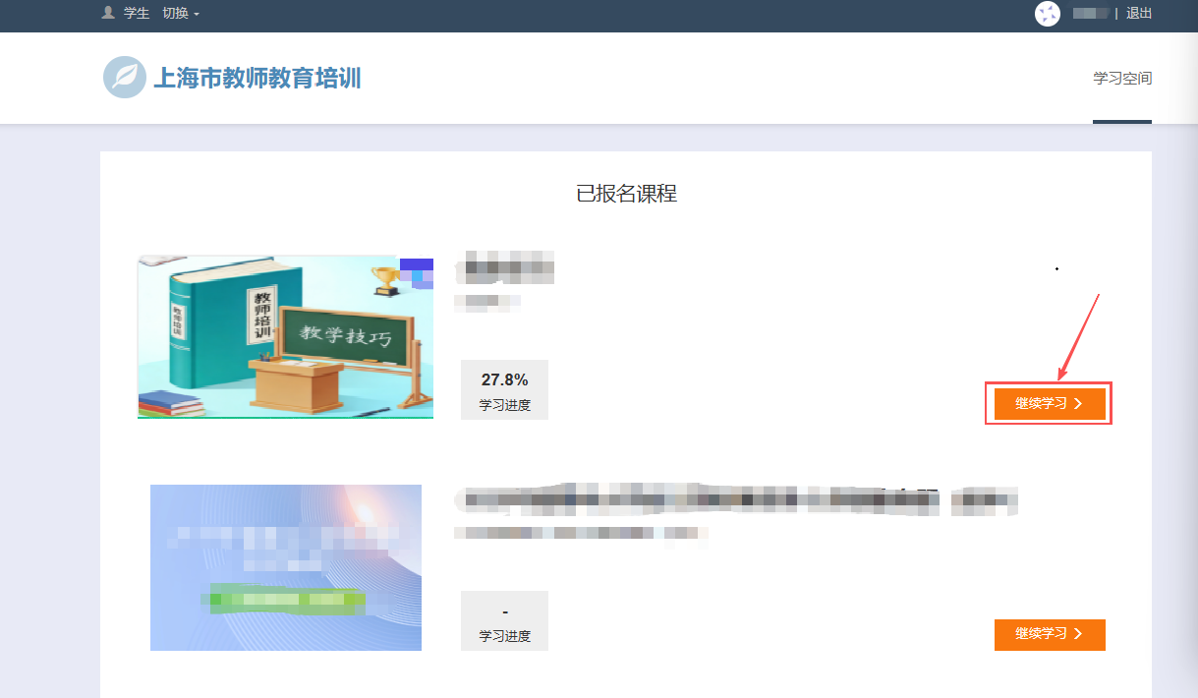
- 鼠标移动到学习活动名称，右侧会显示视频播放图标，点击视频播放图标。
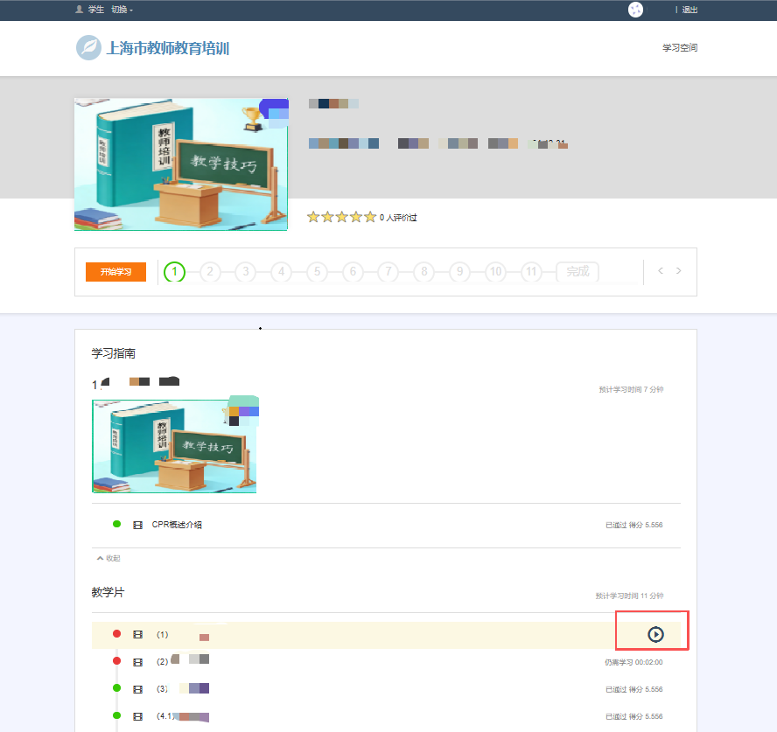
- 观看课程视频
  - 如下所示，左侧显示单元结构。点击右侧视频播放按钮，观看课程视频。视频看完后，视频名称前的图标会变成绿色。
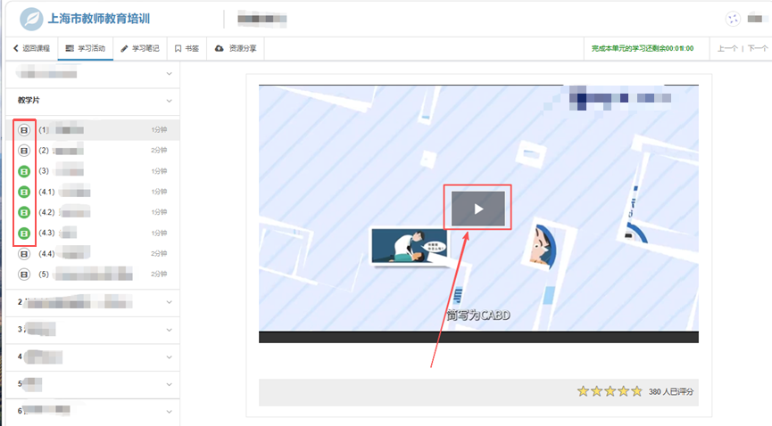
- 讨论
  - 在左侧单元结构中点击讨论活动，右侧显示讨论主题及已提交的讨论，点击“我要发言”或向下拖动右侧的垂直滚动条至页面底部。
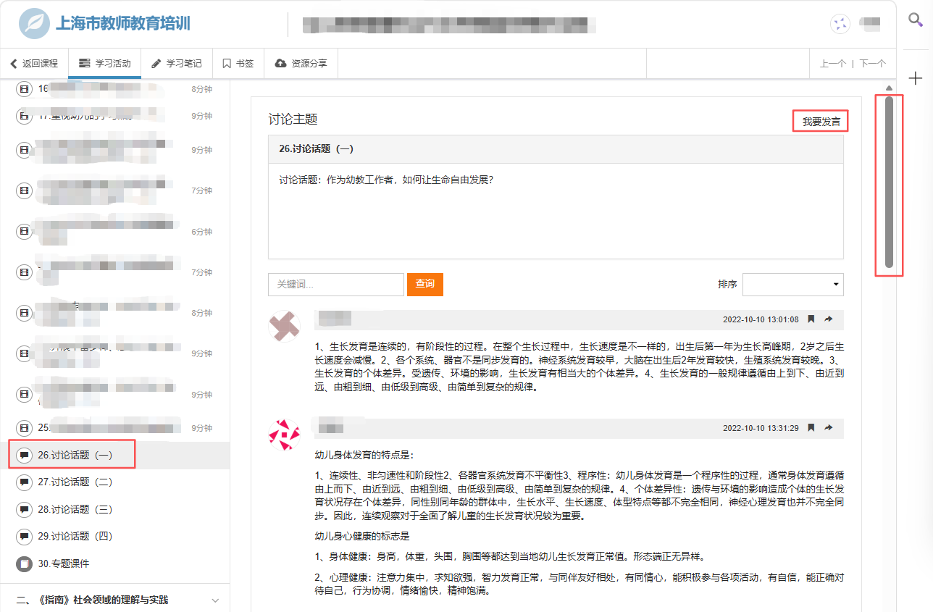
  - 在文本框中输入讨论内容，点击“提交”按钮。
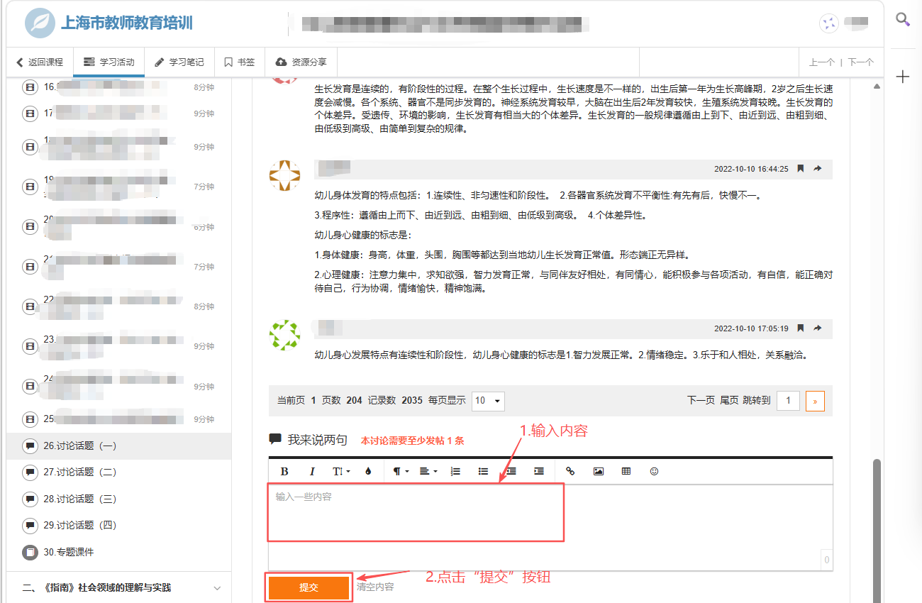
- 文档阅读
  - 在左侧单元结构中点击文档阅读活动，右侧显示文档内容，拖动右侧的垂直滚动条查看后续内容。点击“下载文档”下载当前文档。
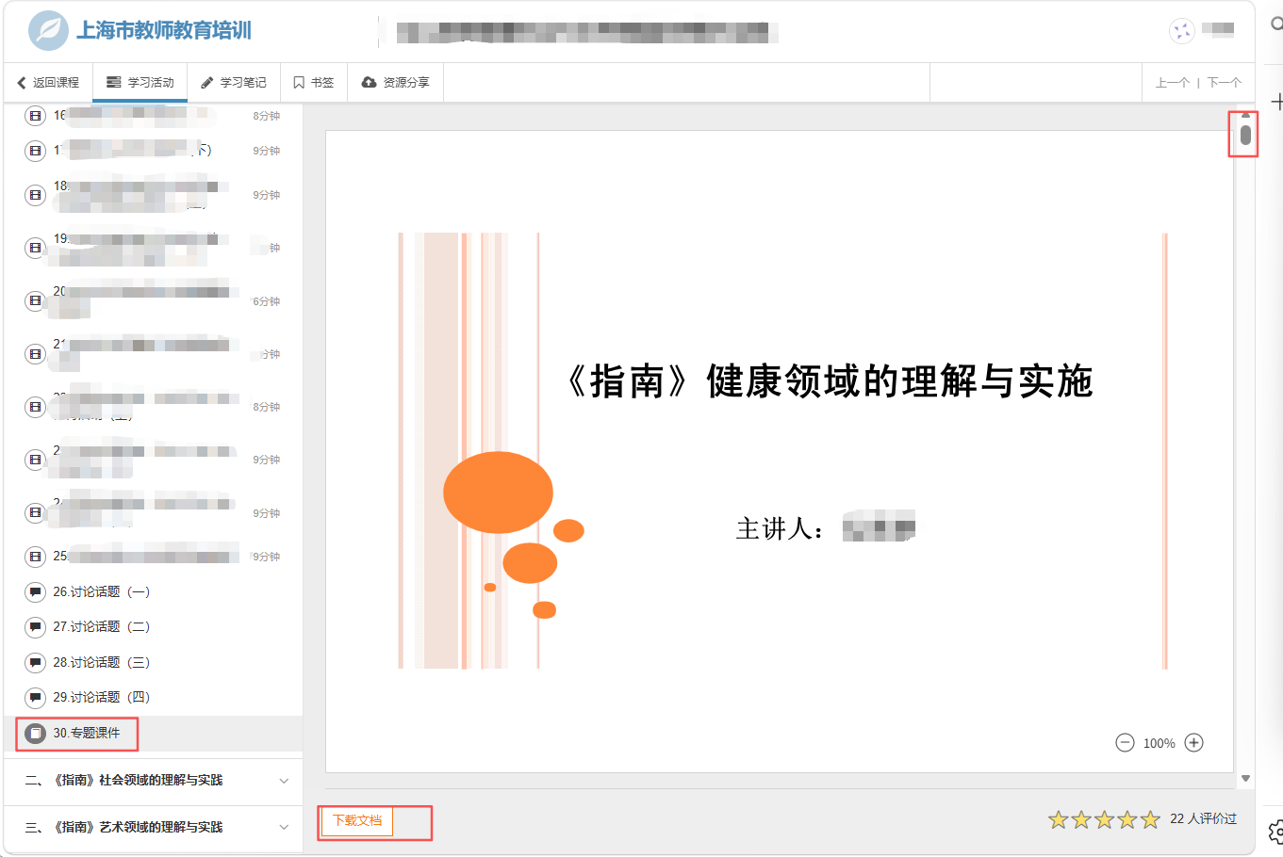
- 作业提交
  - 在左侧单元结构中点击课后作业活动，右侧显示作业内容、作业要求、提交作业模块。
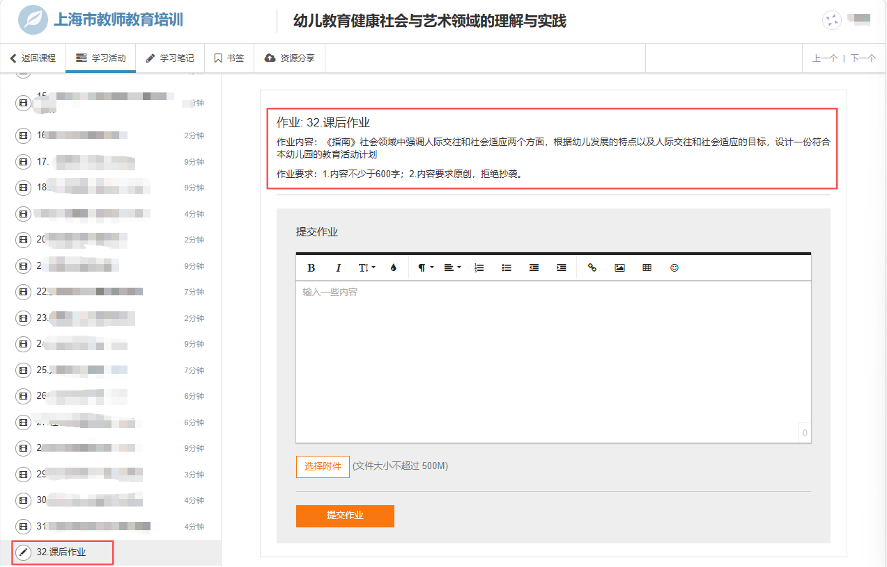
  - 如下图所示，可以通过在文本框中输入内容或上传附件两种方式提交作业，最后点击“提交按钮”提交作业成功。
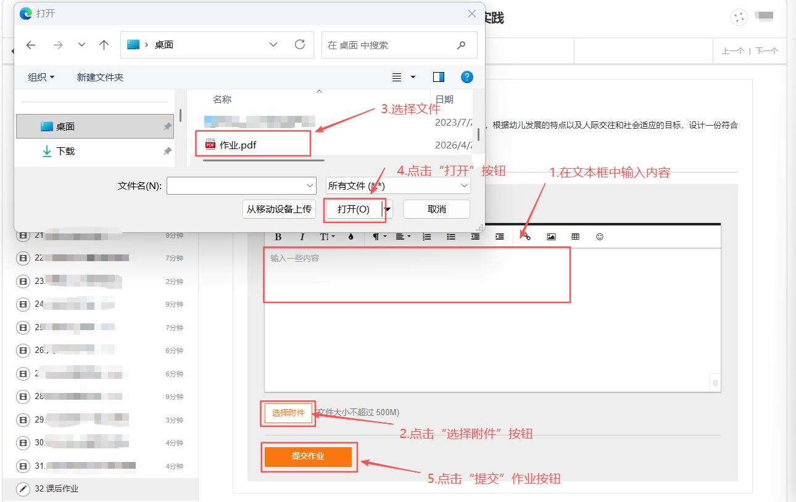
- 测试
- 在左侧单元结构中点击测试活动，右侧显示测试说明，点击“开始答题”按钮。
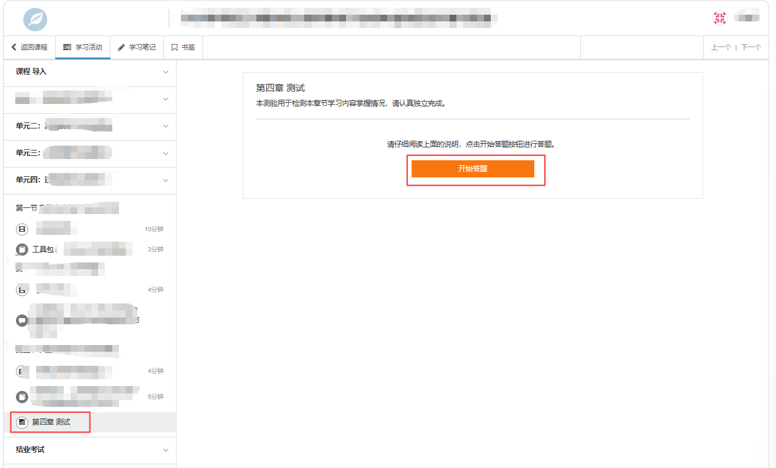
- 进入答题页面，点击选项完成答案勾选，完成全部题目后点击“提交”按钮，测试提交成功。
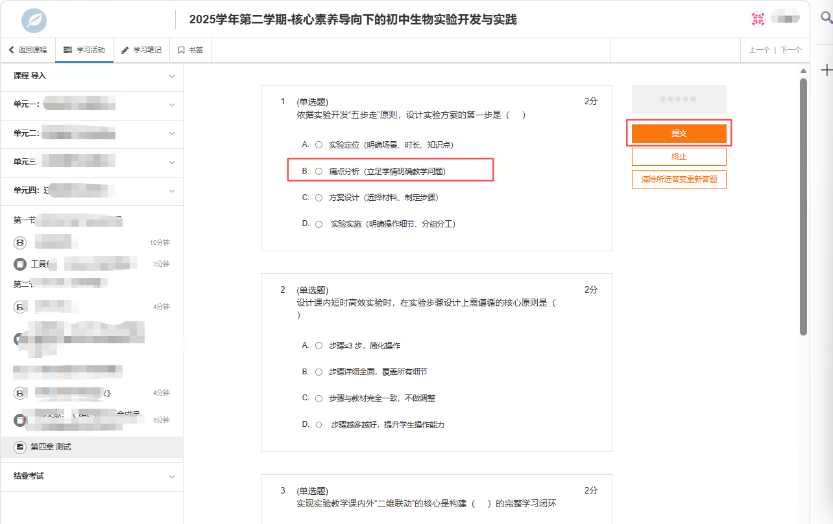
- 测试提交后页面如下图所示，点击“查看记录”按钮，弹出查看试卷页面。
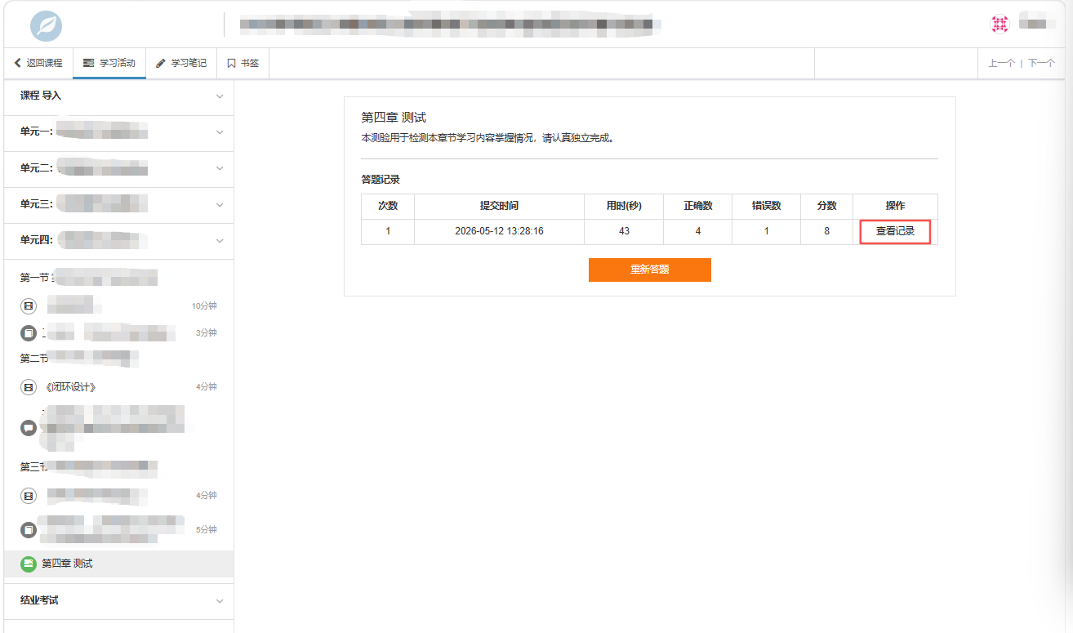
- 在查看试卷页面可以查看答题情况。
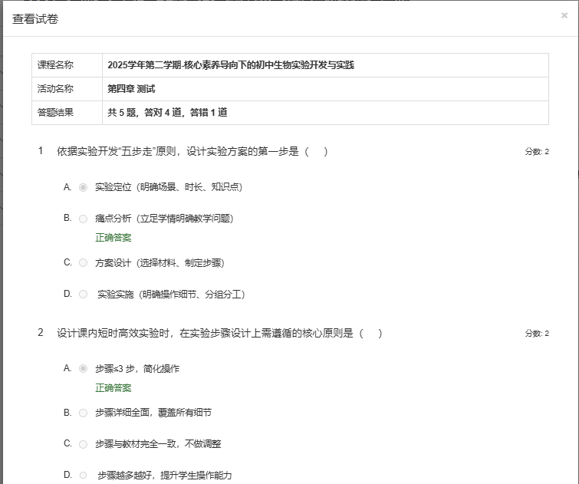
- 如果想要重新答题，点击“重新答题”按钮进行答题。（答题次数不限，无正确率要求）
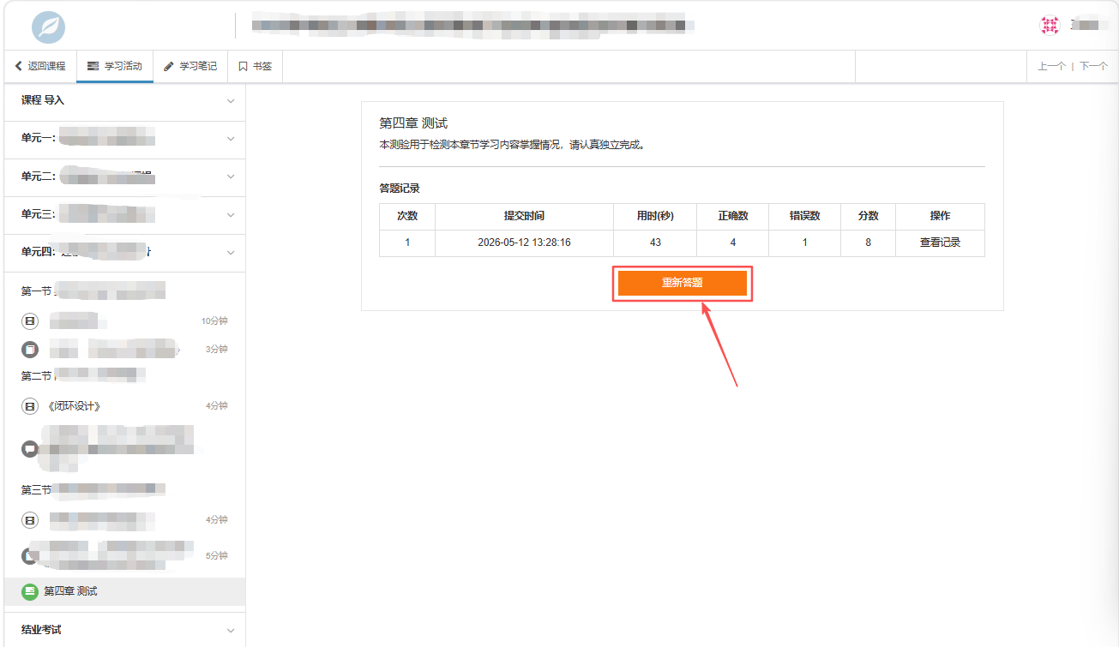

- 如下图所示，整个单元学习活动完成后，对应单元图标会变绿，课程全部学完后“完成”图标呈现绿色。

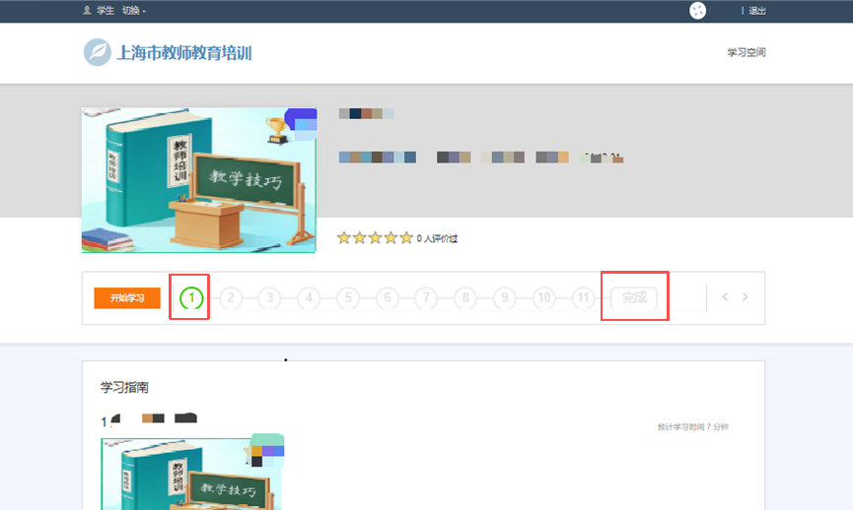

课程评价
- 课程结业后，进行课程评价。点击区管理平台首页中的“未评价”按钮，进入课程评价页面。
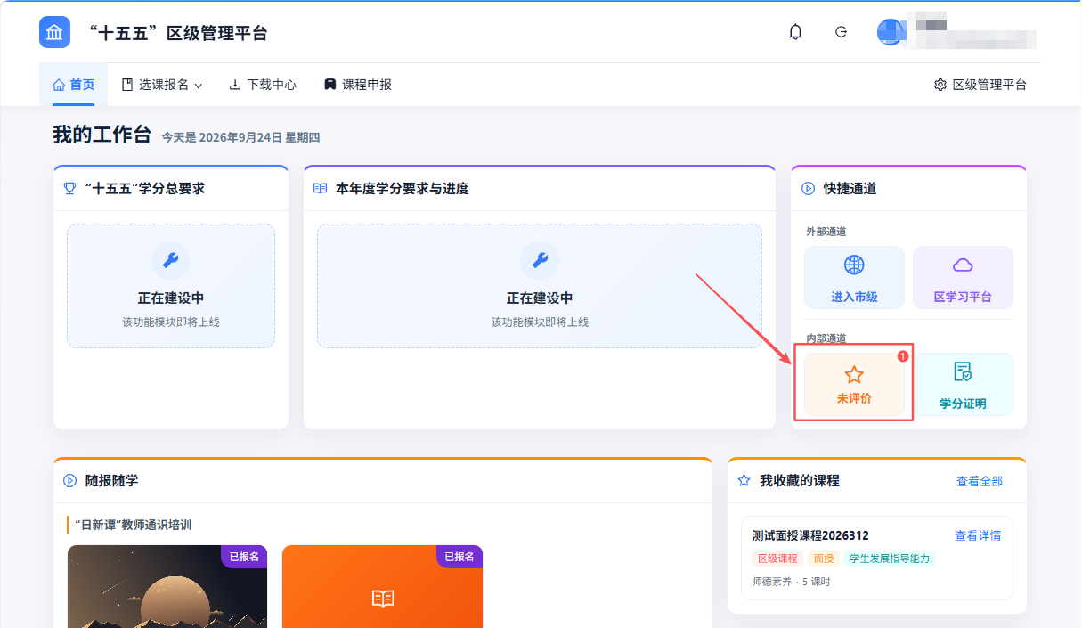

- 在评价页面可以查看已评价和未评价的课程。点击“填写评价”。

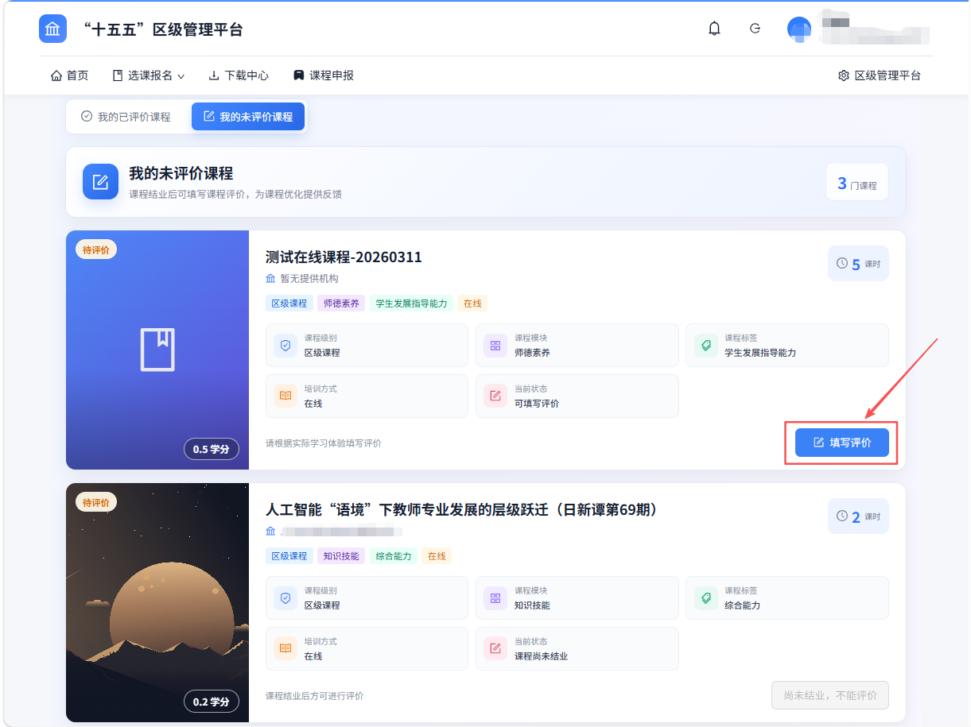
- 填写课程评价反馈问卷，问卷填写完成后点击“提交问卷”按钮，完成课程评价。

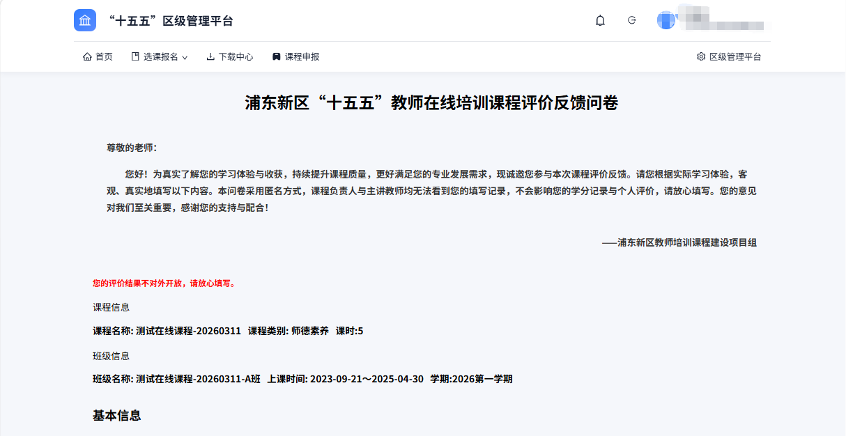

客服电话
电话：25653066转1
时间：工作日9:00～17:00（节假日休息）

